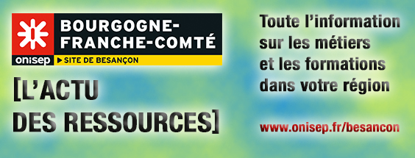

NEWSLETTER JUIN 2020
Mise à jour des guides :

GUIDES NATIONAUX

Parcoursup

L'Onisep met à disposition une fiche spécifique en appui de la «fiche professeur» Parcoursup. Cette fiche propose une progression de questionnements dans l’accompagnement des élèves refusés à tous leurs voeux le 19 mai :

http://www.onisep.fr/Choisir-mes-etudes/Au-lycee-au-CFA/Entrer-dans-le-superieur/Parcoursup/Parcoursup-preparer-la-phase-de-reception-des-propositions
Décrochage scolaire
Une série de 5 ressources a été réalisée dans le but de proposer des outils simples et clairs aux établissements dans leur lutte actuelle contre le décrochage.

http://www.onisep.fr/Equipes-educatives/Actualites/Prevention-du-decrochage-scolaire-et-continuite-pedagogique/http://www.onisep.fr/Equipes-educatives/Actualites/Prevention-du-decrochage-scolaire-et-continuite-pedagogique/
GUIDES RÉGIONAUX

Additif "Guide régional Après le bac, rentrée 2020
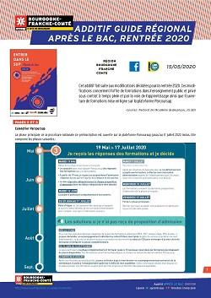 | Cet additif concerne le guide numérique en téléchargement et également l'édition ''papier'' diffusé aux élèves des classes de terminale de l'académie de Besançon.  http://www.onisep.fr/Pres-de-chez-vous/Bourgogne-Franche-Comte/Besancon/Publications/Guides-d-orientation/Entrer-dans-le-SUP-apres-le-Bac
Additif : Après le Bac professionnel : choisir son orientation, pour la rentrée 2020
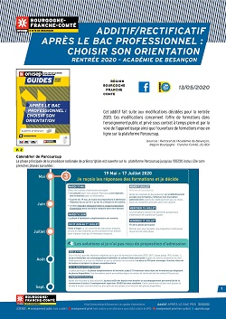 | Cet additif concerne le guide numérique en téléchargement et également l'édition ''papier'' diffusé aux élèves des classes de terminale Pro de l'académie de Besancon  http://www.onisep.fr/Pres-de-chez-vous/Bourgogne-Franche-Comte/Besancon/Publications/Guides-d-orientation/Apres-le-Bac-professionnel-choisir-son-orientation
Additif : "En classe de 3e préparer son orientation", pour la rentrée 2020
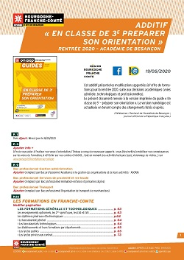 | Cet additif concerne le guide numérique en téléchargement et également l'édition ''papier'' diffusé aux élèves des classes de troisième de l'académie de Besançon.  http://www.onisep.fr/Pres-de-chez-vous/Bourgogne-Franche-Comte/Besancon/Publications/Guides-d-orientation/En-classe-de-3e-preparer-son-orientation
Additif : "Un CAP pour un métier, choisir sa formation", pour la rentrée 2020
Cet additif concerne le guide numérique en téléchargement et également l'édition ''papier'' diffusé aux élèves des classes de troisième de l'académie de Besançon.

http://www.onisep.fr/Pres-de-chez-vous/Bourgogne-Franche-Comte/Besancon/Publications/Guides-d-orientation/Un-CAP-pour-un-metier-choisir-sa-formation
LIBRAIRIE

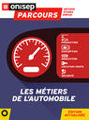 | https://librairie.onisep.fr/Collections/Grand-public/Parcours/Les-metiers-de-l-automobile
 | https://librairie.onisep.fr/Collections/Grand-public/Dossiers/Quels-metiers-demain
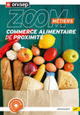 | https://librairie.onisep.fr/Collections/Grand-public/Zoom-sur-les-metiers/Les-metiers-du-commerce-alimentaire-de-proximite

contacts
Rédaction : erobbe@onisep.fr

www.onisep.fr/besancon

